III/2-CJ1/2.12/Šv
Legenda o svatém Prokopu, Život svaté Kateřiny

Zopakujme si …

Otázky k diskusi na úvod:
- Co už víme o legendě? Pokuste se definovat tento literární žánr.
- Které staroslověnské legendy vznikly na českém území?
- Jak bychom mohli definovat život jakožto literární žánr?
- Která díla tohoto charakteru z dob cyrilometodějské mise znáte?

Svatý Václav a Svatá Ludmila v kostele svatého Cyrila a Metoděje v Olomouci

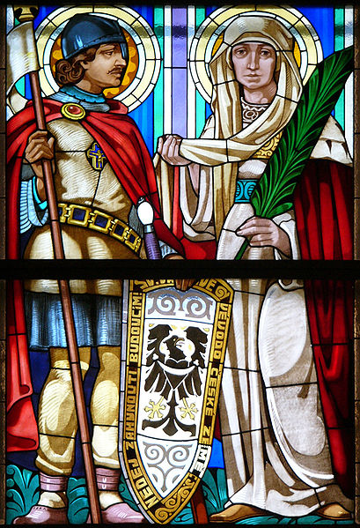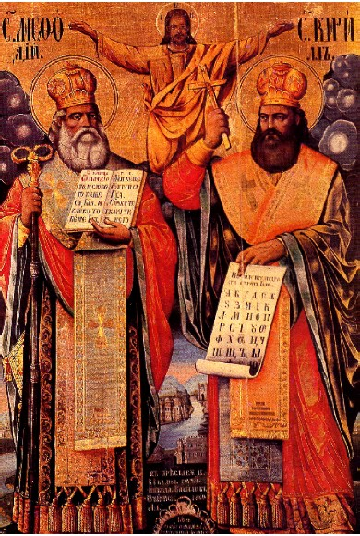
Ikona zobrazující sv. Cyrila a Metoděje

(www.wikipedia.cz)
Literárněhistorický kontext
Zopakujme si …
Rozvoj česky psané literatury
(poslední čtvrtina 13. století – počátek 15. století)
Toto období je charakteristické dobudováním českého středověkého státu.
Literaturu „pracovně“ dělíme do dvou etap s mezníkem v 50. letech 14. století, tedy po nástupu Karla IV. na trůn. Během jeho vlády dosahuje česky psaná středověká tvorba vrcholu.
Literatura tohoto období se obvykle dělí do dvou etap:
- počátky rozvoje česky psané literatury - viz DUM III/2-CJ1/2.2/Šv (poslední čtvrtina 13. století – polovina 14. století)
- vrchol středověké literatury (polovina 14. století – počátek 15. století)

Soustředíme se nyní na druhou etapu středověké literatury:
Zapište si na základě výkladové pasáže základní informace o vrcholu česky psané středověké literatury na území Čech:

Vrchol středověké literatury
V době vlády Karla IV. (1346 – 1378) dochází k urychlení společenského vývoje. Pražské biskupství bylo povýšeno na arcibiskupství v roce 1344 a znamenalo vymanění se ze závislosti na německé církevní správě (arcibiskupství v Mohuči). Karel IV. je korunován na císaře Římské říše (1355) a Praha se tak stává důležitým centrem v rámci říše.
Byla započata stavba monumentálního Karlova mostu, Nového Města. V roce 1344 byla založena Karlova univerzita, první ve střední Evropě, což má zásadní vliv pro rozvoj literatury i vzdělanosti.
Na vytváření kultury mají podíl univerzitní vzdělanci z řad měšťanstva, literatura mohutní žánrově, nebývale se rozvíjí česky psaná tvorba.
Ke světské zábavné literatuře řadíme první česky psané drama Mastičkáře. Nejznámějším staročeským dílem rytířské veršované epiky je epos Tristram a Izalda. K mohutně rozvíjející se satiře patří Desatero kázanie božie nebo skladba Podkoní a žák. V rámci duchovní veršované epiky vznikla dvě česky psaná díla Legenda o svatém Prokopu a Život svaté Kateřiny.
(Literatura I, Výklad, Scientia 2003)

Legenda o svatém Prokopu
(vznik asi 60. léta 14. století)

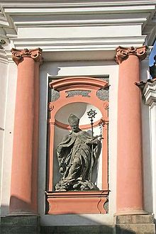
Barokní socha svatého Prokopa na kostele svatého Jana Nepomuckého v Kutné Hoře
(www.wikipedia.cz)
Legenda o svatém Prokopovi zpracovává domácí námět, vypráví o zakladateli Sázavského kláštera (střediska staroslověnské kultury v 11. století). Byla napsána na základě latinské předlohy, přičemž česká legenda více aktualizuje domácí námět a zdůrazňuje Prokopovo slovanství a fiktivní vyhnání Němců – cizozemců ze Sázavského kláštera. Tato myšlenka zapadá do legendistického schématu jako Prokopův posmrtný zázrak a je ztvárněna za pomoci paralelismu (předchází motiv vyhnání čertů).
Aktualizace souvisela s přílivem osadníků z německých oblastí a se sociálním postavením Němců, kteří patřili převážně k bohatším měšťanům.

(Literatura I, Výklad, Scientia 2003)

Výňatky z díla

Přečtěte si následující ukázky a odpovězte na otázky následující bezprostředně za textem:
(1)
Slyšte, staří, i vy děti,
co jáz vám chci pověděti
o dědicěvi slovenském slovanském
číš o Prokopovi svatém, totiž
jenž sě jest v Čechách narodil,
svój zákon dobřě rozplodil, rozmnožil
zákon svatý věrně plnil
a veliké divy činil.

(2)
Svatý Prokop jest slovenského roda,
nedaleko ot Českého Broda.
Tu ves dobřě Buoh rozplodil,
v niejž sě ten svatý urodil.
Avšak dobřě pověděti směji:
téj vsi jmě Chotúň dějí, (…)
- Na základě prvních dvou veršů nejprve uveďte, jakým způsobem se předkládaly posluchačům středověké literární památky.
- Které informace obsahují první dvě ukázky? Zamyslete se nad slovy označenými kurzívou, vyjadřují základní tendenci tohoto díla. V čem spočívala?

(3)
Ješče vám viece povědě, povím
co o svatém Prokopě vědě. vím
Sta sě to pak v jedny časy,
uslyšěvše všaké hlasy,
ande črtie volajíce, když
mezi sobú to mluviece:
„Český člověk nad námi jest,
o němž jsmy dávno kladli lest,
chtiec jeho otsud vyhnati.
Již sě to nemóže státi,
nebo jsa závisti plný,
jmajě k nám nevěrné činy, nespravedlivě s námi jednaje
vše proti našemu sboru
obsědl zde nad námi horu. zmocnil se
Nuže, Prokope, věz to, breč, křič
pro tě musímy jíti preč.“
(…)

- Motiv „čertů“ je využit jako paralela k Němcům. Co tedy podle legendy Prokop učinil?
Jestliže je jeden motiv užit paralelně s druhým, mluvíme o tzv. motivickém paralelismu. Motivický paralelismus je vytvářen opakováním vyšších strukturních celků, např. základních dějových motivů nebo dílčích témat.
Pozn.
Zde má text zajímavé zčásti historické pozadí. Do Sázavského kláštera byli totiž místo mnichů slovanského obřadu dočasně dosazeni (v letech 1055-1061) němečtí mniši-latiníci v čele s německým opatem. Po změně panovníka byl však slovanským mnichům povolen návrat, kde opět mohli působit až do konce 11. století. Poté byli definitivně vyhnáni.

(4)
Byl jest člověk urozením vysokým,
u plecí i v těle stavem širokým, široce stavěné tělo
v hnáty byl velmi silný,
ve vše tělo ovšem plný.
Hlavu dosti velikú jměl,
a tváří ovšem bieše biel;
čelo jměl dosti veliké,
brádka bieše črná také. vous
Vlasy črné střědnie jmějieše, nevýstřední
a vzřěnie jasného bieše.
Promluvenie jměl milostivé
a srdce k každému nelstivé.
Rúcha nemnoho jmějieše,
jedno sukni a kápi nosieše,
škaplér jmějieše pro dielo, krátký mnišský šat
toť jest rúcho bylo,
a na nohách nohavicě, kalhoty
a k tomu lehké črěvícě. střevíce
(…)

- Charakterizujte čtvrtou ukázku.
- Vlastními slovy formulujte, jak vypadal svatý Prokop podle této legendy.

(4)
Když prvú noc na jitřní vstachu vstali na jitřní mši
a do kostela sě brachu, se ubírali
svatý Prokop u dřví stáše, stál u dveří
těm Němciem porokováše: vytýkal
„Povězte mi, kde jste sě zde vzěli, vzali se
co-li jste na tomto miestě sděli?“ udělali
(…)
Svatý Prokop, vida jiného jazyka,
povědě jim a takto řka:
„Ba, Boží mocí kazuji vem, přikazuji
náhle, soci, odtudto ven;
pakli toho neučiníte,
Boží kázeň nad sobú uzříte!“
(…)
To mluvě, v rucě berlu držieše,
jíž nemilostivě Němcě tepieše.
Němci ijedné otpovědi nejmiechu,
jedno druh přěd druhem běžiechu;
nic na cěstu netázachu,
jedno jako kozlové skákáchu.

- Popište, jak tedy svatý Prokop podle této legendy vyhnal německé mnichy ze Sázavského kláštera?
- Přiřaďte celé dílo k literárnímu druhu, žánru a literární formě.
- Který moment je společný pro Alexandreidu, Dalimilovu kroniku a tuto legendu?

Uvedený prokopský text je z edice Václava Vážného, Antonína Škarky a Josefa Hrabáka nazvané Dvě legendy z doby Karlovy (1959).
Život svaté Kateřiny
(vznik asi 60. léta 14. století)

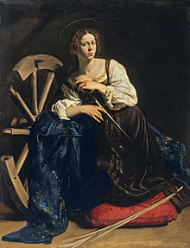
Caravaggio: Svatá Kateřina Alexandrijská, olej na plátně (1595-96), byla podle legendy křesťanskou mučednicí žijící kolem roku 300 a po staletí patřila mezi nejpopulárnější křesťanské světce.
(www.wikipedia.cz)
Tato legenda bývá pokládána za umělecky nejnáročnější text české středověké literatury. Zpracovává exotický (cizokrajný) námět. Vypráví o pohanské princezně Kateřině, která se ve snu zamilovala do Krista, a proto přijala křest. Stává se jeho nevěstou a v učené diskusi přesvědčí o významu křesťanství pohanské mistry i manželku jejich krále. Ten Kateřinu dává umučit, protože se své víry nezřekla.
Ve srovnání se jeho latinskou předlohou je umělecký účinek prohlouben především doplněním o dvě vrcholné scény. První (druhý Kateřinin sen) zobrazuje Krista jako krásného mladého muže a líčí nádhernou komnatu, v níž probíhají zásnuby. Druhá vrcholná scéna ztvárňuje Kateřinino bičování a je obohaceno o symboliku barev.
Život svaté Kateřiny zaujme vyjádřením hloubky milostného citu, který nemá ve středověké literatuře obdoby.
(Literatura I, Výklad, Scientia 2003)

Výňatky z díla

Přečtěte si následující ukázky a odpovězte na otázky následující bezprostředně za textem:
(1)
Zdáše sě jiej, tej věhlasné zdálo se
panně, býti bez omyla,
by na krasší sieni byla, krásnější
než ji vídal kdy kto živý.
Na tej biechu divné divy byly
zdělány z bohatéj měny: ze skvostného materiálu
dno z byryl, z adamantuov stěny
spojovány biechu v zlatě,
v nich mnoho okénec bohatě
z smaragduov i z safieróv biechu,
v nichžto miesto stkla sě stkviechu místo skla se skvěly
drahých kamenuv činové: tvary
(…).
Viece drahých divuov v síle
vidě, v krásě sě hojiece; viděla; množící se
uzřě dvě stolici stojiece uviděla
na vzchod slunce podlé sebe:
na jednéj Buoh mocný z nebe
sedieše v svém světlém tróně, seděl
na druhéj v drahéj koruně
Maria, jeho matka z slova,
archanjelská ciesařová.
- Pohanská princezna Kateřina přijala křest, protože se zamilovala do Krista. Ve snu se jí zdá o zásnubách v krásné síni. Popište tuto komnatu. Koho v ní uviděla?
- Přiřaďte celé dílo k literárnímu druhu, žánru a literární formě.
- Určete rým. Směřuje tento verš k osmislabičnému jádru, obvyklému ve středověkých veršovaných dílech?

(2)
Následující ukázka je zapsána na základě novočeského překladu:

a)

Ježíši, která tvá nevěsta
žalostně stála obnažena
k větší slávě tvého jména,
jakž ti přislíbila kdysi,
mimo tebe nechtějíc si
vyvolit jiného chotě.
Proto těžká muka pro tebe
ráda pokorně trpěla,
neb hebkosti toho těla
katané nelitovali
tu žádoucí kůži drali
svými biči ze vší síly,
takže zřels od každé žíly
stopu v kůži krví psánu
a nejednu krutou ránu
na jejím přečistém těle.
Tak nesla pro svého přítele
na znamení věrné lásky
z šesti barev čisté pásky,
jako milá pro milého
nosí věrně barvy jeho.

b)

První barvu v obličeji
nesla, neboť líčka její,
jež kvetla v bílé a v červeni
změnivše se z utrpení
krve sice nepozbyvše,
ale svou krásu ztrativše,
zelenala se teď studem,
že před tím pohanským bludem
stála donaha svlečena,
Vroucí láskou naplněna,
sepjavši své ruce k sobě,
zavřevši své oči obě,
mlčky nachýlila hlavu.
Tak ji pohané, únavu
neznajíce, bičovali
a od jejích ran stékaly
jí zářné slzy z očí jasných
v horkých krůpějích po krásných
tvářích pro bolest zběsilou.

c)

Druhou barvu nesla bílou
za naději pro svět zdejší.
ba, které kdy byl milejší,
který choť nežli té drahé,
když její bílé tělo nahé
skvělo se tu před pohany
a na něm zakvítaly rány
svatou krvavou červení,
jíž pacholci zlořečení
zkropili tu bělost skvoucí.
Mezi tím mnohou kvetoucí
krví orosenou růži
bylo zřít v mase i v kůži,
jak se háčky v tělo vťaly
a ji od kosti vyrvaly
a na povrchu zůstavily:
uvadnuvši pak za chvíli,
černala se bolestivě.

d)

Pátou barvu žalostivě
nesla kvůli své věrnosti
svému ženichu k libosti
jako služka Boha Syna.
Nejedna zlá podlitina
mukou k srdci jí dolehla,
pod kůží krví naběhla,
temněmodře zbarvila se
a mezi rány rozlila se,
kamkoli kat mířil bičem.
Neuvěřím tomu v ničem,
že by nyní která panna
byla tak choti oddána,
tak věrna v milostné touze,
by proň čelila pouze
jedné z ran, jichž Kateřina,
milá dcera mateřina,
mnoho set na sobě měla.
e)

V šestou barvu pak dospěla
a týž význam připjala si,
v němž její líbezné vlasy
také zde muka trpěly,
vlasy, jež se dráže skvěly
nežli všechno zlato země.
Ty pocuchány daremně
chvěly se po její šíji
a tam, kde ty biče bijí,
mezi žíně zapleteny,
i s kůží byly vytrženy,
a když biče švihly zase,
zůstávaly vbity v mase
a tu v krvi se blýskaly.
Tak ty svaté barvy plály
na té panně zbičované
v mase i v podlité ráně,
bíle, černě a zeleně,
modře, žlutě a červeně,
každá v své vlastní podstatě.
Ach, to láska tu bohatě
všechny stany své rozbila,
že ta panna Bohu milá
může strpěti to bití!
Drahé Izoldy napití
předtím bylo jí podáno,
když ve snách bylo dokonáno
její snoubení s Tristanem,
jenž je nad vší věcí pánem
a nad nějž není druhého.

(Překlad Jiří Pelán)

- V druhé ukázce se popisuje Kateřinino bičování. Vyjádřete podle textu, jak je v konkrétním popisu vylíčena Kateřinina krása v kontrastu s následky mučení?
- Najděte nejpůsobivější vrchol Kateřinina mučení.
- V symbolickém plánu (milostná symbolika a obecné hodnoty) této scény je využito barev. Na Kateřinině těle se objevují barvy, které měly v symbolice ustálené významy. Pokuste se o výklad symboliky barev, co jednotlivé barvy představují (v obecné i milostné rovině)? Napomohou vám tučně vytištěné výrazy.
- Ke které nejznámější milostné dvojici světské rytířské epiky je na závěr přirovnáván vztah Kateřiny a Krista? Tato dvojice buduje základní myšlenku textu: největší láska s sebou přináší i největší utrpení a dokáže je snášet.

Život svaté Kateřiny představuje dílo patřící ke středověké mystice (tzv. erotické či milostné mystice).
pojem STŘEDOVĚKÁ MYSTIKA
= v zobrazení duchovního tématu, které je určující, se využívá světských prvků. Mysticko-erotický rozměr je dán postavou Krista jako objektu milostného citu.
(Literatura I, Výbor textů, Scientia 2003)

Závěrem …
Domácí úkol
Porovnejte kateřinskou a prokopskou legendu v následujících bodech:
- exotické x domácí prostředí
- více či méně pravidelný osmislabičný verš
- složitá x jednoduchá metaforika
- vyšší x nižší styl
- uměleckost díla
Použitá literatura a zdroje:
Literatura I, Výklad, Scientia, Praha 2003
Literatura I, Výbor textů, Interpretace, Literární teorie, Scientia, Praha 2003
Dějiny literatury od starověku do počátku 19. století, O. K. Soft, Vladimír Prokop
Literatura v kostce pro střední školy, Fragment, Marie Sochrová

www.wikipedia.cz
http://cs.wikipedia.org/wiki/Soubor:Michelangelo_Caravaggio_060.jpg
http://cs.wikipedia.org/wiki/Soubor:Nepomucky2-20061.jpg
http://cs.wikipedia.org/wiki/Soubor:KyrilMethod.jpg
http://cs.wikipedia.org/wiki/Soubor:Svaty_Vaclav_a_Svata_Ludmila_-_glass_window.jpg

